<https://github.com/LizaSeredneva/center>

1.

#include <stdio.h> //Подключение библиотеки ввода/вывода

#include <math.h> //Математические функции

int main()

{

double a, b; //Объявление переменной

double square;

double perimeter;

square = a \* b; //Арифметические операции

printf("Result1: %lf", square); //Вывод

perimeter = 2 \* (a + b); //Арифметические операции

printf("Result1: %lf", perimeter); //Вывод

return 0;

}

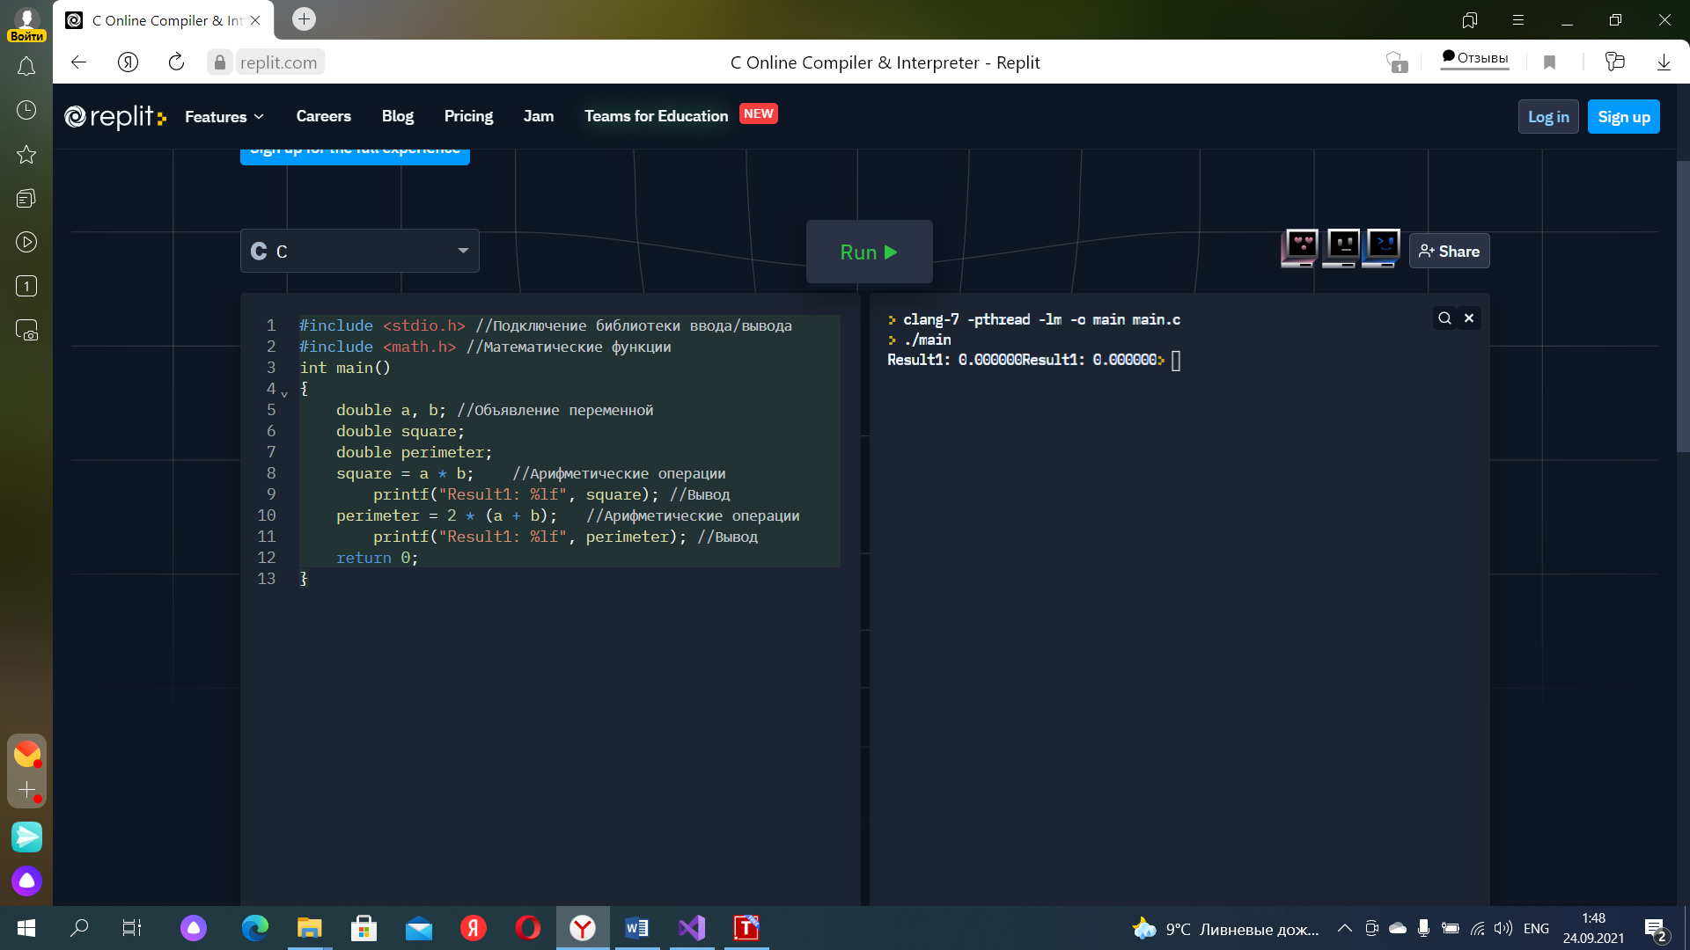

2.

#include <stdio.h> //Подключение библиотеки ввода/вывода

#include <math.h> //Математические функции

int main()

{

double d; //Объявление переменной

double L;

L = 3.14 \* d; //Арифметические операции

printf("Result1: %lf", L); //Вывод

return 0;

}

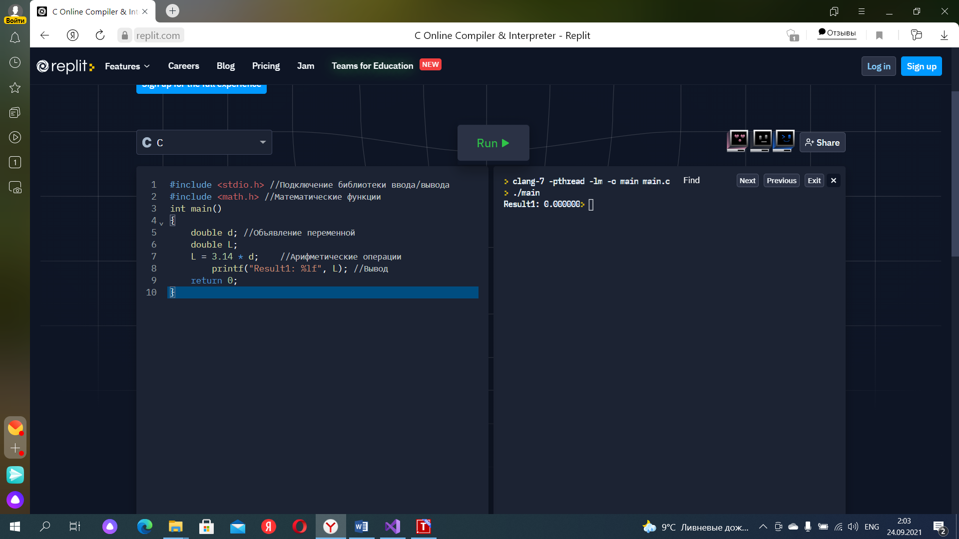

3.

#include <stdio.h> //Подключение библиотеки ввода/вывода

#include <math.h> //Математические функции

int main()

{

double a, b; //Объявление переменной

double n; //Объявление переменной, где n-среднее арифметическое

n = (a + b)/2; //Арифметические операции

printf("Result1: %lf",n); //Вывод

return 0;

}

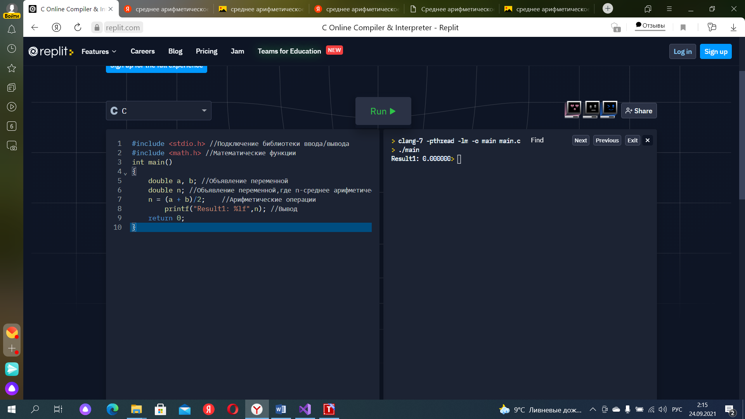

4.

#include <stdio.h> //Подключение библиотеки ввода/вывода

#include <math.h> //Математические функции

int main()

{

double a, b; //Объявление переменной

double sum;

double dif;

double priv;

double product;

sum = (a\*a) + (b\*b); //Арифметические операции

printf("Result1: %lf", sum); //Вывод

dif = (a\*a) - (b\*b); //Арифметические операции

printf("Result1: %lf", dif); //Вывод

priv = (a\*a) / (b\*b); //Арифметические операции

printf("Result1: %lf", priv); //Вывод

product = (a\*a) \* (b\*b) //Арифметические операции

printf("Result1: %lf", product); //Вывод

return 0;

}

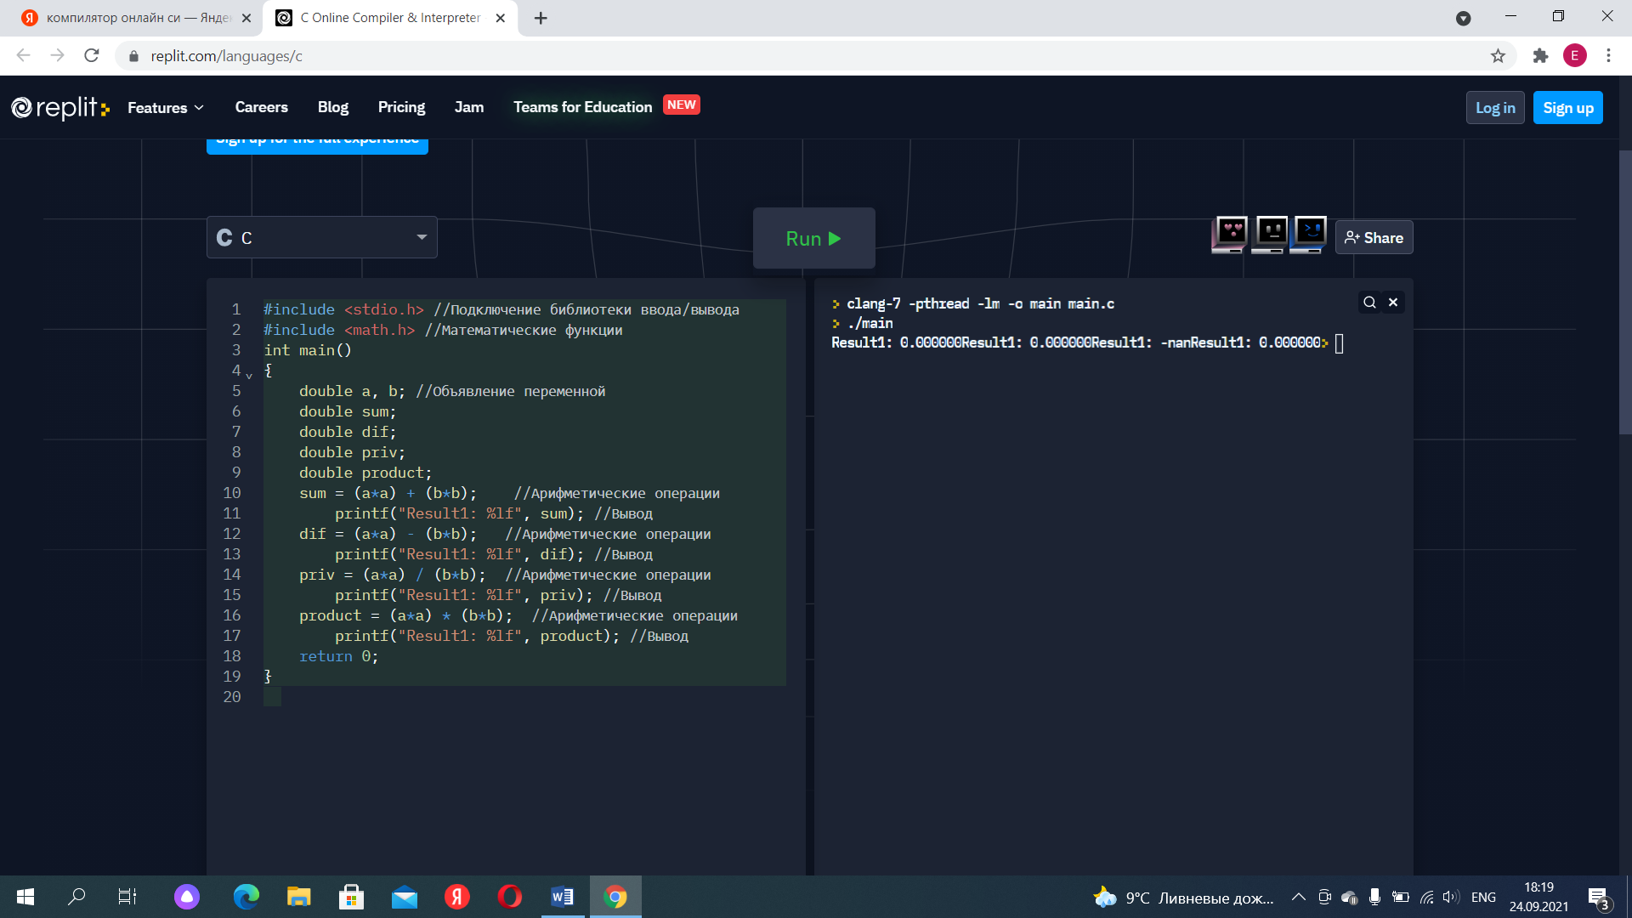

5.

#include <stdio.h>

#include <math.h>

int main(void)

{

double a, b, a2, b2; //Объявление переменной

double sum;

double dif;

double priv;

double product;

a2 = abs(a);

b2 = abs(b);

sum = a + b; //Арифметические операции

printf("Result1: %lf", sum); //Вывод

dif = a - b; //Арифметические операции

printf("Result1: %lf", dif); //Вывод

priv = a/b; //Арифметические операции

printf("Result1: %lf", priv); //Вывод

product = a \* b; //Арифметические операции

printf("Result1: %lf", product); //Вывод

return 0;

}

